**Шило Винцентий Сильвестров (Szyło Vincenti)**

8 января 1800 г – крещение (НИАБ 937-4-32, лист 1,№1/1800-р).

**НИАБ 937-4-32:** Лист 1. **Метрическая запись №1/1800-р.**

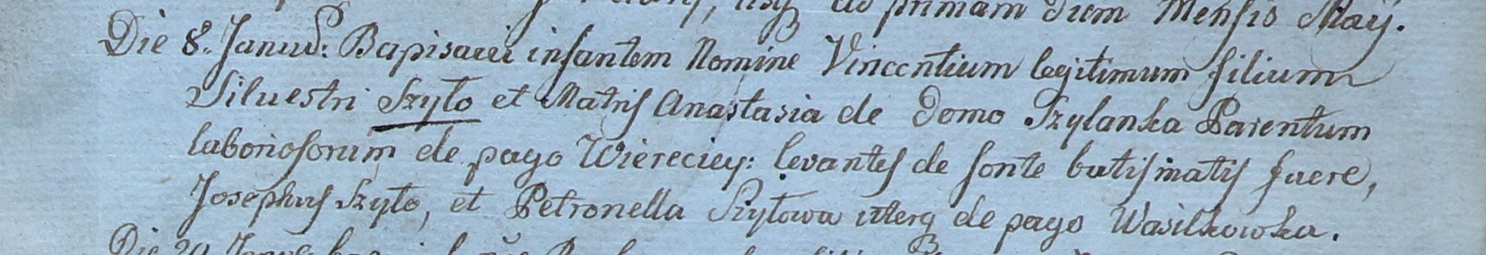

Дедиловичский костел Наисвятейшего Сердца Иисуса. 8 января 1800 года. Метрическая запись о крещении.

Szyło Vincenti – сын крестьян с деревни Веретей.

Szyło Silvester – отец.

Szyłowa Anastasia z Szył – мать.

Szyło Joseph – крестный отец, с деревни Васильковка.

Szyłowa Petronella – крестная мать, с деревни Васильковка.

Linhart Hyacinthus – ксёндз.